|  |  |
| --- | --- |
| UBND HUYỆN CỦ CHI  **TRƯỜNG THCS THỊ TRẤN**  *Đề gồm có 02 trang* | **ĐỀ KIỂM TRA CUỐI KÌ II**  **NĂM HỌC : 2023– 2024**  Môn: **TOÁN 6**  Thời gian : 90 Phút  *(Không kể thời gian phát đề)* |

**Bài 1.** **(2,25đ)** Thực hiện phép tính

a)  b)  c) 

**Bài 2.** **(2,25đ)** Tìm x, biết

a)  b)  c) 

**Bài 3.**

**a) (1,5đ)** Bạn Huyền đọc một cuốn sách dày 60 trang trong 3 ngày. Ngày thứ nhất bạn Huyền đọc được  số trang sách đó. Ngày thứ hai đọc được  số trang sách còn lại. Hỏi ngày thứ ba bạn Huyền đọc được bao nhiêu trang sách?

**b) (1đ)** Gạo là thức ăn chính của người dân Việt Nam. Theo Viện dinh dưỡng Quốc gia, trong 100g gạo tẻ có chứa khoảng 74g chất bột đường; 9,4g chất đạm; 4,74g chất béo và nhiều vị chất khác.

a)Tính tỉ lệ phần trăm khối lượng chất béo có trong 100g gạo.

b) Trong 1,5kg gạo có chứa bao nhiêu gam chất béo?

**Bài 4.**

1. 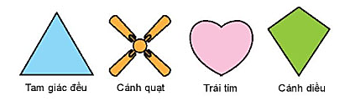**(0,5đ)** Hãy cho biết hình nào dưới đây có trục đối xứng:
2. 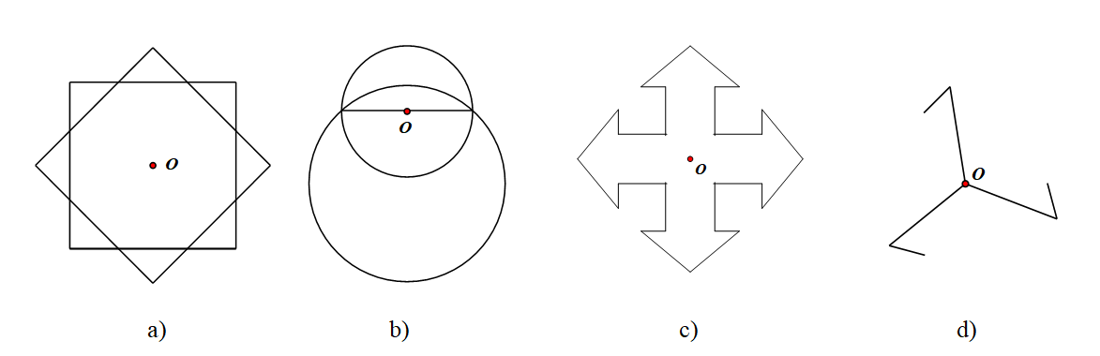**(0,5đ)** Hãy cho biết hình nào dưới đây, có điểm O là tâm đối xứng của hình

**Bài 5.** **(1.0đ)** Có hai cửa hàng bán bánh Trung Thu. Ở cửa hàng thứ nhất, nếu khách mua 1 cái sẽ được tặng thêm 3 cái khác. Ở cửa hàng thứ hai, nếu khách mua 1 cái bánh sẽ được giảm 50% giá cái bánh đó, sau đó được tặng thêm 2 cái nữa. Hỏi nếu mua bánh Trung Thu ở cửa hàng nào sẽ tiện lợi hơn? Biết giá gốc mỗi cái bánh ở cả hai cửa hàng đều là

120 000đ.

**Bài 6 (1.0đ)** Cho hình vẽ.

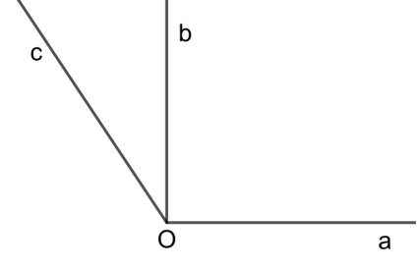a) Dựa vào hình 1: Hãy cho biết có tất cả bao nhiêu góc? Viết kí hiệu các góc đó.

Hình 1

b) Dựa vào hình 2: sử dụng kí hiệu và điền vào dấu …

A …….d; B ……d; C ……d

Hình 2

----------------------HẾT--------------------------

**ĐÁP ÁN ĐỀ KIỂM TRA HỌC KÌ II (THAM KHẢO) NĂM HỌC 2023-2024**

|  |  |  |
| --- | --- | --- |
| **Bài** | **Đáp án** | **Điểm** |
| 1a |  | 1đ |
| 1b |  | 0,75đ |
| 1c |  | 0,5đ |
| 2a |  | 1đ |
| 2b |  | 0,75đ |
| **2c** |  | 0,5đ |
| **3a** | Số trang sách ngày thứ nhất Huyền đọc được là  (trang)  Số trang sách ngày thứ hai Huyền đọc được là  (trang)  Số trang sách ngày thứ ba Huyền đọc được là  60 – 20 - 16=24 (trang) | 1,5đ |
| **3b** | a/ Trong 100g gạo chất béo chiếm tỉ lệ: 4,74 %  b/ Khối lượng chất béo có trong 1,5kg gạo : (1500.4,74):100 = 71,1gam  Vậy: trong 1,5kg gạo có chứa 71,1 gam chất béo | 1đ |
| **4a** | Hình có trục đối xứng là  Tam giác đều, cánh quạt, trái tim, cánh diều. | 0,5đ |
| **4b** | Hình nhận điểm O làm tâm đối xứng là  a), b) | 0,5đ |
| **5** | Số tiền khách mua 1 cái bánh ở cửa hàng thứ hai khi được giảm giá 50% là  120 000 .(100-50)%=60 000 đ  Ở cửa hàng thứ nhất: mua 1 tặng 3 cái tổng 4 cái.  Giá của 1 cái bánh khi mua ở cửa hàng thứ nhất là  120 000 : 4 = 30 000 (đồng)  Ở cửa hàng thứ 2: mua 1 giảm 50% (60 000đ) và tặng 2 cái tổng 3 cái  Giá của 1 cái bánh khi mua ở cửa hàng thứ hai là  60 000 : 3 = 20 000 (đồng).  Vậy mua ở cửa hàng thứ hai sẽ tiện lợi hơn. | 1đ |
| **6a** | Có tất cả 3 góc. | 0,5đ |
| **6b** |  | 0,5đ |

*\* Mọi cách giải khác học sinh làm đúng vẫn được trọn số điểm.* *Tài liệu được chia sẻ bởi Website VnTeach.Com*

*https://www.vnteach.com*